**Problema 1 ferma 100 puncte**

**Descrierea soluției**

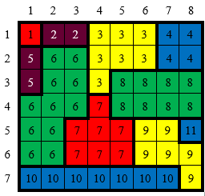

**Varianta 1:**

Utilizând un algoritm de umplere, se determină și se reține într-un vector suprafața fiecărei parcele, în ordinea determinării lor, aflându-se dimensiunea maximă a unei parcele.

**Varianta 2:**

Se continuă operațiile de la prima variantă cu căutarea unei celule care, în urma schimbării culorii, conduce la unificarea a două parcele și obținerea uneia de dimensiune maximă. Dacă nu există o astfel de celulă, se caută o celulă vecină cu parcela de dimensiune maximă determinată la prima cerință.

Autor

Prof. Florentina Ungureanu

Colegiul Național de Informatică Piatra-Neamț